1. Написать запрос, который выводит номера всех проектов и их названия, на которых работает более 5-ти работников;

**SELECT** Project_id, Project_name **FROM** project

**JOIN** works_on

**ON** project.Project_id=works_on.Project_id_FK

**GROUP** **BY** Project_id

**having** **count**(works_on.Employee_id_FK) >5;

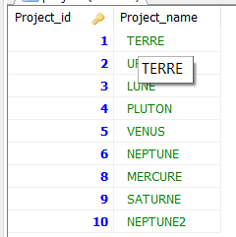

1. Написать запрос, который выводит количество сотрудников для каждой роли в каждом департаменте.

**SELECT** **COUNT**(Employee_id_FK),**POSITION**,Department_ID_FK **FROM** works_on

**JOIN** employees **ON** works_on.Employee_id_FK=employees.Employee_id

**GROUP** **BY** **POSITION**,Department_ID_FK

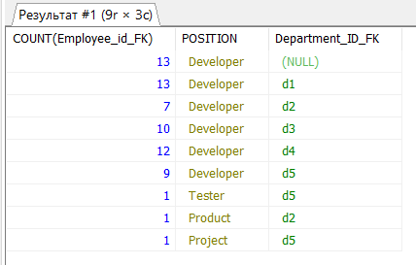

1. Написать запрос, который выводит кол-во работников для каждого из департаментов. Если работник не имеет департамента, то учитывать его не нужно;

**SELECT** **COUNT**(Employee_id),Department_ID_FK **FROM** employees **WHERE** Department_ID_FK **is** **NOT** **NULL** **GROUP** **BY** Department_ID_FK;

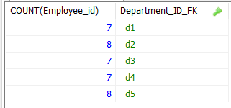

1. Написать запрос, который выводит кол-во различных ролей для каждого из проектов (должны выводиться названия проектов). Результаты должны быть отсортированы по возрастанию количества различных ролей;

**SELECT** Project_name, **COUNT**(**POSITION**) **FROM** project

**JOIN** works_on **ON** project.Project_id=works_on.Project_id_FK

**GROUP** **BY** Project_name **ORDER** **BY** **COUNT**(**POSITION**);

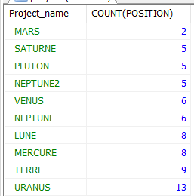

1. Написать запрос, который выводит работников, которые работают в городах, которые начинаются на букву “М”;

**SELECT** employee_id **FROM** employees

**JOIN** department **ON** employees.Department_id_FK=department.Department_id

**WHERE** location **LIKE** 'M%'

Или так

**SELECT** employee_id **FROM** employees **WHERE** Department_id_FK **IN** (**SELECT** Department_id **FROM** department **WHERE** location **LIKE** 'M%')

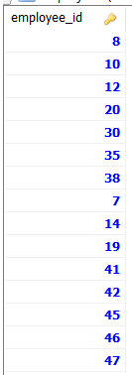

1. Написать запрос, который выводит имена и роли всех сотрудников, которые работают над проектом с максимальным бюджетом;

**SELECT** First_name, **POSITION** **FROM** employees

**JOIN** works_on **ON** employees.Employee_id=works_on.Employee_id_FK

**JOIN** project **ON** works_on.Project_id_FK=project.Project_id

**WHERE** Budget=(**SELECT** **MAX**(Budget) **FROM** project);

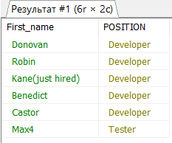

1. Удалить всех работников, которые работают над проектом с минимальным бюджетом;

**DELETE** employees **FROM** employees

**JOIN** works_on **ON** employees.Employee_id=works_on.Employee_id_FK

**JOIN** project **ON** works_on.Project_id_FK=project.Project_id

**WHERE** Budget=(**SELECT** **Min**(Budget) **FROM** project);

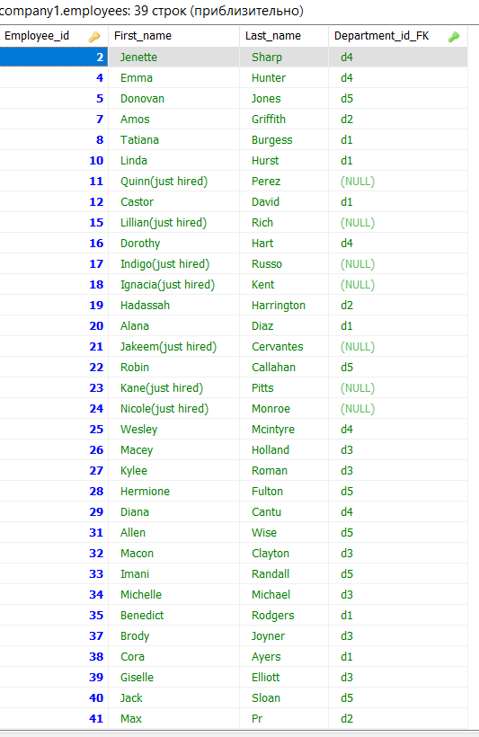Пользователи с d6(минимальная стоимость) - удалились

1. Написать запрос, который выводит информацию о всех работниках и расположении их отделов (тех, кто ещё не определён в какой-либо отдел, тоже выводит) для проекта с максимальным бюджетом;

**SELECT** Employee_id, First_name, Department_Name **FROM** employees

**LEFT** **JOIN** department **ON** employees.Department_id_FK=department.Department_id

**JOIN** works_on **ON** employees.Employee_id=works_on.Employee_id_FK

**JOIN** project **ON** works_on.Project_id_FK=project.Project_id

**WHERE** project.Budget=(**SELECT** **MAX**(Budget) **FROM** project) **OR**(employees.Department_id_FK **IS** **NULL** **AND** project.Budget=(**SELECT** **MAX**(Budget) **FROM** project));

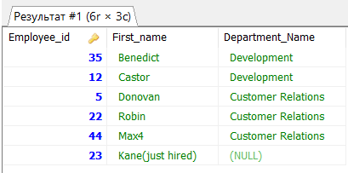

1. Создать таблицу employees_2 (все столбцы такие же, как и в employees). Добавить в таблицу employees_2 работников из таблицы employees с ID <= 5. Добавить в employees_2 ещё несколько новых сотрудников.

**USE** company1;

**CREATE** **table** employees_2

(

Employee_id **int** **AUTO_INCREMENT**,

**PRIMARY** **KEY** (Employee_id),

First_name **CHAR**(10) **NOT** **NULL**,

Last_name **CHAR**(10) **NOT** **NULL**,

Department_id_FK **CHAR**(10)

);

**INSERT** **INTO** employees_2 (Employee_id, First_name, Last_name, Department_id_FK) **SELECT** Employee_id, First_name, Last_name, Department_id_FK **FROM** employees **WHERE** employees.Employee_id <=5;

**INSERT** **INTO** employees_2 (First_name, Last_name, Department_id_FK) **VALUES** ('IVAN', 'Ivanovich', 'd5');

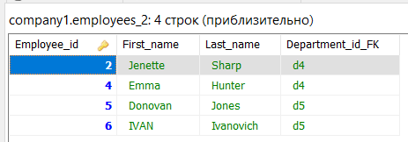

1. Написать запрос, который возвращает таблицу с сотрудниками имеющими ID с 1 по 7 из employees и c 1 по 6 из employees_2. Дубликаты должны быть показаны.

**SELECT** * **FROM** employees **WHERE** (employees.Employee_id **BETWEEN** 1 **AND** 7)

**UNION** **ALL**

**SELECT** * **FROM** employees_2 **WHERE** (employees_2.Employee_id **BETWEEN** 1 **AND** 6);

